

**GUIA DIGITAL N° 2 TAREA**

**Asignatura:** Música

**Curso**: 1° básico

**Docente:** Martin Peña Vial.

**Semana:** del 06 de Abril al 10 de Abril

**Actividades:** Escucha canciones de diferente tipo, según tus gustos musicales, luego de escuchar los temas, busca un tema no muy extenso, mientras cantas la canción, o mientras la escuchas, fíjate en la letra, descansa y luego de un rato, recuérdala y anótala en tu cuaderno, respetando los versos de la canción.

La idea de este trabajo es que aprendas a escribir una canción respetando su forma literaria, escribe una o dos estrofas de la canción que te guste, luego de escribirla en tu cuaderno, dibuja algo que se relacione con la canción que tu elegiste, pinta el dibujo de acuerdo a lo que tu creas conveniente para el dibujo.

Ejemplo:

Había un sapo

Había un sapo, sapo, sapo

Que nadaba en un rio, rio, rio

Con chaqueta verde, verde, verde

Y tiritaba del frio, frio, frio.

Por favor busca le letra del tema que elijas y transcribe tal cual, para que vayas aprendiendo como se escribe una canción.

A modo de ejemplo, observa el poema y su estructura, piensa por un momento que es una canción, piensa en una melodía y trata de cantarla.

Observa bien la estructura del peona y luego responde

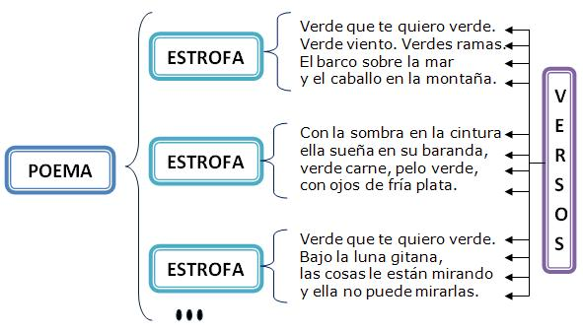

Considerando el poema, responde en palabras, respuesta completa

1. ¿Cuantas estrofas tiene el poema?

Ej: R. El poema tiene tres estrofas.

2.- ¿Cuántos versos tiene una estrofa?

R.

3. ¿Qué título le pondrías al poema?

R.

4.- Inventa si es posible una estrofa de 4versos, siguiendo la pauta anterior